Нарциссы.
Анна Редькина
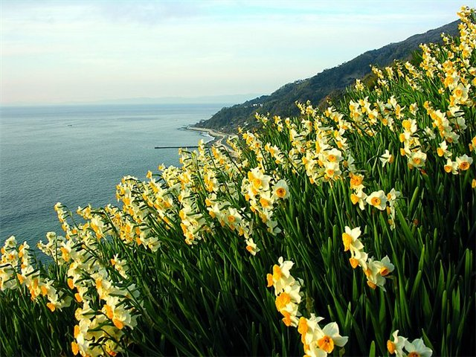
МОУ СОШ № 43
Я бродил одинокий, как лёгкая дымка
Над холмами плывущая ввысь,
И внезапно забрёл в золотую долину,
Где цвели миллиарды нарциссов.
Рядом с озером голубым, под деревьями, колыхаясь,
Трепетали и танцевали, с ветром играя.

И сияли они ярким светом созвездий,
И тянулись, сверкая, в небо Млечным Путем.
Колыхалась волнами цветочная бездна,
Зажигались нарциссы солнца звездным огнём.
Бесконечностью золотой, безмятежностью горных полей
В легком танце они трепетали, наслаждаясь свободой своей.
И любому поэту не хватило бы слов…
В золотых отраженьях танцевала волна.
И сливались в одно потоки вод и цветов,
Любовался на них, но не думал тогда,
Что их танца воздушного лёгкость движений
Озарит мою душу в годы сомнений.

И когда я прилягу на старый диван,
Утомлённый житейским волненьем.
В моей памяти вспыхнет золотой океан,
Стану счастлив в уединенье.
И тогда моё сердце проснётся, моё солнце захочет сиять.
И я стану подобен нарциссу – стану с ветром вдвоём танцевать.

I Wandered Lonely As a Cloud
William Wordsworth

I wandered lonely as a cloud
That floats on high o'er vales and hills,
When all at once I saw a crowd,
A host, of golden daffodils;
Beside the lake, beneath the trees,
Fluttering and dancing in the breeze.
Continuous as the stars that shine
And twinkle on the milky way,
They stretched in never-ending line
Along the margin of a bay:
Ten thousand saw I at a glance,
Tossing their heads in sprightly dance.
The waves beside them danced, but they
Out-did the sparkling leaves in glee;
A poet could not be but gay,
In such a jocund company!
I gazed—and gazed—but little thought
What wealth the show to me had brought:
For oft, when on my couch I lie
In vacant or in pensive mood,
They flash upon that inward eye
Which is the bliss of solitude;
And then my heart with pleasure fills,
And dances with the daffodils.

